Лабораторная работа 3
Тема: Разработка синтаксического анализатора
Срок выполнения: до 23 мая 2026 г.
Цель: реализация модуля синтаксического анализатора, выполняющего проверку структуры программы на соответствие грамматике языка, построение абстрактного синтаксического дерева (AST) и формирование структурированного представления программы для последующего семантического анализа.
Задание:
- Провести анализ синтаксических конструкций выбранного компилируемого языка программирования, ограничиваясь только теми конструкциями, которые присутствуют в тестовой программе test.*, разработанной в лабораторной работе 1. Для каждой синтаксической конструкции построить дерево правил, отражающее допустимые последовательности лексем. Дерево должно наглядно показывать, какие типы токенов могут следовать друг за другом и какие альтернативы возможны в каждой позиции. Например, после ключевого слова if может следовать: разделитель (, идентификатор, числовая константа или другая лексема в зависимости от грамматики языка. Если после if встречается разделитель (, то далее ожидается выражение, затем разделитель ), и только после этого ключевое слово then. Пример:
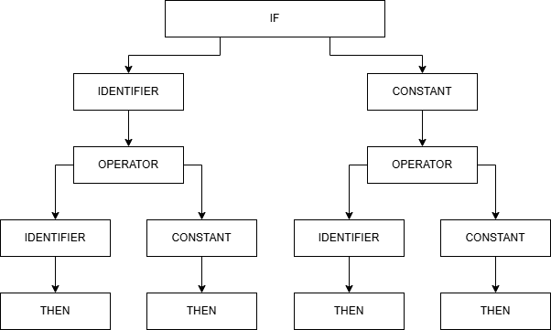
- Разработать структуру абстрактного синтаксического дерева (AST) для тестовой программы. Определить, какие узлы будут присутствовать в AST, и дать им осмысленные названия. Узлы AST – это элементы, которые представляют значимые конструкции программы: программа в целом Я(Program), раздел объявления переменных (VarSection), объявление одной переменной (VarDecl), тело программы (Body), оператор присваивания (AssignStmt) и другие. Выбор названий узлов остаётся за разработчиком, но они должны быть единообразными, понятными и отражать смысл конструкции, а не синтаксические детали (например, в AST опускаются разделители ;, ключевые слова var, begin, end, так как они не несут смысловой нагрузки, а лишь определяют структуру). Для каждого узла необходимо указать, какие дочерние элементы он содержит (например, узел AssignStmt содержит левую часть – идентификатор переменной и правую часть – выражение).
- Разработать на языке реализации компилятора программный модуль синтаксического анализатора, который принимает на вход поток токенов, полученный в лабораторной работе 2, и выполняет его разбор в соответствии с правилами, определёнными в пункте 1. В процессе разбора анализатор строит AST согласно структуре, определённой в пункте 2. Синтаксический анализатор должен реализовывать метод рекурсивного спуска, где каждая синтаксическая конструкция языка представлена отдельной функцией.
- Обеспечить, чтобы программа-модуль выявляла синтаксические ошибки и выводила информационные сообщения о них. К таким ошибкам относятся: нарушение ожидаемой структуры программы (например, появление begin до раздела var), отсутствие обязательных разделителей, непарные операторные скобки (например, незакрытый блок begin...end, отсутствие закрывающей скобки), неожиданный токен в текущей позиции (например, ключевое слово вместо идентификатора, лишний разделитель). Сообщения должны содержать тип ошибки, позицию в коде и ожидаемый токен или конструкцию.
Пример результата работы модуля:
Входные данные (поток токенов из ЛР2)
[(KEYWORD, program), (IDENTIFIER, test), (DELIMITER, ;), (KEYWORD, var), (IDENTIFIER, a), (DELIMITER, :), (KEYWORD, integer), (DELIMITER, ;), (KEYWORD, begin), (IDENTIFIER, a), (OPERATOR, :=), (CONSTANT_INT, 5), (DELIMITER, ;), (KEYWORD, end), (DELIMITER, .)]
Результат
Program
├── name: test
├── var_section
│ └── var_decl
│ ├── name: a
│ └── type: integer
└── body
└── assign_stmt
├── left: a
└── right: 5

Синтаксический анализ завершён успешно. Ошибок не найдено.
Отчет по лабораторной работе должен содержать:
- Титульный лист.
- Задание на лабораторную работу.
- Разработанные деревья правил для синтаксических конструкций.
- Описание структуры абстрактного синтаксического дерева (AST).
- Исходный код разработанного модуля лексического анализатора.
- Пример работы программы.

